- Configuración de dispositivos:
- Analice :
S1#configure terminal
S1(config)#interface fastethernet 0/18
S1(config-if)#speed 100
S1(config-if)#duplex full
S1(config-if)#end
- Analice:
S1#show mac-address-table
S1#clear mac-address-table dynamic
- Analice:
S1(config)#mac-address-table static 0002.16E8.C285 vlan 99 interface fastethernet 0/18
S1(config)#end

S1(config)#no mac-address-table static 0002.16E8.C285 vlan 99 interface fastethernet 0/18
S1(config)#end
- ¿Cómo guarda la configuración?
  - S1#copy running-config startup-config
  - S1#copy startup-config running-config
- Las siguientes sentencias de configuración de listas de acceso en un router a que corresponden?
Router(config)#access-list 101 deny tcp any any eq www
Router(config)#access-list 101 permit icmp any any host-unreachable
Router(config)#access-list 101 permit udp host 10.1.1.2 host 172.16.1.1
Router(config)#access-list 101 permit ip 10.1.1.0 0.0.0.255 172.16.1.0 0.0.0.255
- ¿Cuál de los siguientes números de IP es público?:
  - 10.0.0.7.
  - 192.200.0.1
  - 192.168.1.1
  - 10.1.1.100
- Si tengo la siguiente dirección de red y mascara 192.168.0.0/16 cuál es su broadcast:
  - 192.168.0.1
  - 192.168.0.255
  - 192.168.255.255.
  - 192.255.255.255
- ¿Qué mascara debo usar para una red de 14 máquinas considerando la dirección de red y la de broadcast?:
  - 255.255.255.240
  - 255.255.255.128.
  - 255.255.255.0
- Utilizando una dirección de red clase C, Ud. necesita 12 subredes. ¿Qué máscara de subred deberá utilizar?.
  - 255.255.255.0
  - 255.255.255.240
  - 255.255.255.192
  - 255.255.255.64
- ¿Cuál de las siguientes es la dirección de broadcast para una ID de red Clase A que utiliza la máscara de subred por defecto?
  - 10.5.255.255
  - 10.5.0.255
  - 10.255.255.255
  - 10.255.255.254
- ¿Cuál de los siguientes es el rango al que pertenece la dirección IP 192.10.190.223/27?
  - 192.10.190.0-31
  - 192.10.190.64-127
  - 192.10.190.128-254
  - 192.10.190.192-223
- ¿Cuál es la dirección de broadcast de la dirección de subred 192.168.99.20 /255.255.255.252?
  - 192.168.99.127
  - 192.168.99.63
  - 192.168.99.23
  - 192.168.99.31
- Partiendo de la red 192.141.27.0/28, identifique las direcciones de nodo válidas (elija 3)
  - 192.141.27.33
  - 192.141.27.112
  - 192.141.27.119
  - 192.141.27.126
  - 192.141.27.175
  - 192.141.27.208
- Ejemplos prácticos de Capa de Red (3)
  - NAT en un router ADSL hogareño.
  - Ruteo dinámico para clientes de banda ancha inalámbrica. (Pool)
- Ejemplos prácticos de Capa de Transporte (4):
  - Sistema control de uso de Ancho de Banda por servicios.
  - Priorización de paquetes para Voip usando QOS.
  - Firewall para control de ataques externos.
- Ejemplos prácticos de Capa de Sesión (5):
  - Proxy Socks para navegar desde la PC usando un dispositivo celular.
  - Control de Sesiones en aplicaciones Web.
- Ejemplos prácticos de Capa de Presentación (6)
  - Implementación de VPN entre 2 redes a traves de Internet.
  - Implementación de servidor de correo encriptado con validación SSL
- - Complete la grilla cifrado por transposición

M | E | G | A | B | U | C | K | TEXTO NORMAL
BACKUPINCREMENTALDIARIODELUNESAVIERNES
SEREALIZANALASVEINTITRES
- Cifrado por sustitución o código del César. Fila superior alfabeto original, fila inferior alfabeto cifrado
Texto normal: LOS INTRUSOS LLEGARON
Texto cifrado:
- - Dada la siguiente grilla cifrado por transposición, complete el texto cifrado
M | E | G | A | B | U | C | K | TEXTO NORMAL
7 | 4 | 5 | 1 | 2 | 8 | 3 | 6 | ESTANSUSPENDIDOSLOSVUELOSINTERNACIONALESHASTAELAÑOPROXIMO
E | S | T | A | N | S | U | S
P | E | N | D | I | D | O | S
L | O | S | V | U | E | L | O | TEXTO CIFRADO
S | I | N | T | E | R | N | A
C | I | O | N | A | L | E | S
H | A | S | T | A | E | L | A
Ñ | O | P | R | O | X | I | M
O | A | B | C | D | E | F | G
- Cifrado por sustitución o código del César. Fila superior alfabeto original, fila inferior alfabeto cifrado

Texto normal: …………………………………………….
Texto cifrado: HP FDVD WRGRV DBXGDORV
- Dada la siguiente topología correspondiente a una empresa
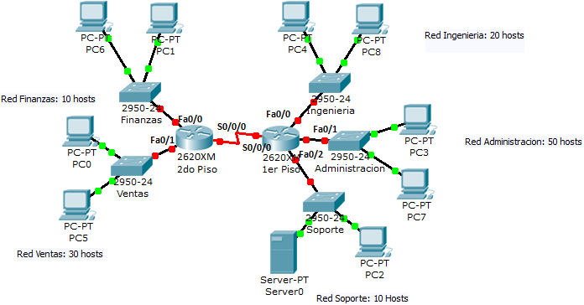
Tareas solicitadas.: Dada la dirección de red privada 172.16.0.0, deberá realizar los cálculos de VLSM que satisfagan la topología presentada.
Dispositivo | Interfaz | Dirección IP | Máscara de subred | Gateway por defecto
1er Piso | Fa0/0 |  |  | N/C
 | Fa0/1 |  |  | N/C
 | Fa0/2 |  |  | N/C
 | S0/0/0 |  |  | N/C
2do Piso | Fa0/0 |  |  | N/C
 | Fa0/1 |  |  | N/C
 | S0/0/0 |  |  | N/C
Configurar la totalidad de routers asignando la primera dirección disponible a los puertos.
nombre | Ip subred | 1° host | Ult host | broadcast | Máscara de red
50
30
20
10
10
2 Wan

